МУНИЦИПАЛЬНОЕ КАЗЕННОЕ ДОШКОЛЬНОЕ ОБРАЗОВАТЕЛЬНОЕ УЧРЕЖДЕНИЕ «ДЕТСКИЙ САД ОБЩЕРАЗВИВАЮЩЕГО ВИДА С ПРИОРИТЕТНЫМ ОСУЩЕСТВЛЕНИЕМ ХУДОЖЕСТВЕННО – ЭСТЕТИЧЕСКОГО РАЗВИТИЯ ДЕТЕЙ №8 «МАТРЁШКА»

**КОНСПЕКТ**

**занятия в старшей группе**

**тема: «Золотая рыбка» (тестопластика)**

**образовательная область «Художественно-эстетическое развитие»**

[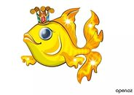](http://yandex.ru/images/search?text=%D1%80%D0%B8%D1%81%D1%83%D0%BD%D0%BE%D0%BA+%D0%B7%D0%BE%D0%BB%D0%BE%D1%82%D0%BE%D0%B9+%D1%80%D1%8B%D0%B1%D0%BA%D0%B8&img_url=http://www.krm.gov.ua/thumb/pic_29.04.13_3.jpg&pos=5&rpt=simage&stype=image&lr=36&noreask=1&source=wiz)

*Составила: воспитатель МКДОУ №8 «Матрёшка»*

*Д.В. Шурыгина*

**Цель:**[совершенствование](http://ds82.ru/doshkolnik/4695-.html) навыков развития мелкой моторики руки через продуктивную деятельность, пальчиковую гимнастику.

**Задачи:**

**образовательная область "Художественно-эстетическое развитие":**

● формировать навыки работы с соленым тестом на плоскости, создавая полу-объемное изображение, добиваясь выразительности и необычности исполнения сказочного образа (рыбки);

● побуждать детей фантазировать на основе изменения формы, используя приёмы придавливания, прищипывания, работы со стекой; украшать поделку;

●развивать аккуратность в работе;

**образовательная область "Познавательное развитие":**

●закреплять геометрические фигуры (овал, треугольник);

**образовательная область "Речевое развитие":**

●развивать активный словарь детей, совершенствовать навыки вопросно-ответной беседы;

●развивать творческие способности, творческое воображение, умение анализировать создаваемые образы;

**образовательная область "Социально - коммуникативное развитие":**

●воспитывать культуру поведения в коллективной творческой деятельности;

**образовательная область "Физическое развитие":**

●[развивать зрительное](http://ds82.ru/doshkolnik/4181-.html) и слуховое внимание, мелкую и общую моторику.

**Методы и приёмы:**

1. Словесный метод (беседа с использованием средств визуальной и слуховой наглядности: рассматривание слайдов презентации по теме занятия).
2. Практический (продуктивная деятельность)
3. Метод контрастного сопоставления (форма, размер)
4. Метод импровизации (исполнение двигательных импровизаций, характерных для создаваемого образа).
5. Метод стимулирования творческой деятельности через создание эффекта удивления с помощью информационно-коммуникационных технологий (мультимедийное оборудование)

**Словарная работа:**

активизировать словарный запас детей за счёт слов: волшебство, тестопластика, стразы, пайетки

**Материалы и оборудование:** мольберт, образцы рыбок,цветное тесто,доски, скалки, салфетки, стеки, стразы, пайетки, стекло для аквариума, мультимедиа, колпаки.

**Предшествующая работа:**чтение сказки А.С. Пушкина «О золотой рыбке»,беседа по содержанию сказки, разучивание пальчиковой гимнастики.

**Ход занятия**

**Воспитатель:** Ребята, сегодня наша встреча необыкновенная, волшебная. Мы с вами отправимся в путешествие. Посмотрите друг другу в глаза, улыбнитесь, передайте частичку своего хорошего настроения друг другу.

**Звучит музыка «В гостях у сказки»**

**Воспитатель:**Ребята, звучит волшебная музыка и мы с вами попадаем в сказку. А кто живёт в этой сказке, вы сейчас угадаете.

**Воспитатель:**  
Золотая, но не цепочка.  
Плавает, но не лодка.  
Исполняет желание, но не волшебная палочка.  
**Дети:** Золотая рыбка (анимация мульти медиа)

**Воспитатель:** В какой сказке живёт золотая рыбка?

**Дети:** В сказке «Сказка о рыбаке и рыбке».  
**Воспитатель:**Кто автор этой сказки?  
**Дети:** А.С. Пушкин.  
**Воспитатель**: Правильно, А. С.Пушкин. А почему золотая рыбка в сказке могла исполнять желания? (она была волшебная).

**Воспитатель:**А у вас есть желания? А какие? (выслушивает ответы детей) Для того, чтобы ваши желания сбылись, я предлагаю вам сделать **свою**волшебную золотую рыбку?Я открою вам секрет: волшебных рыбок создают волшебники. И мы с вами превратимся сейчас в волшебников 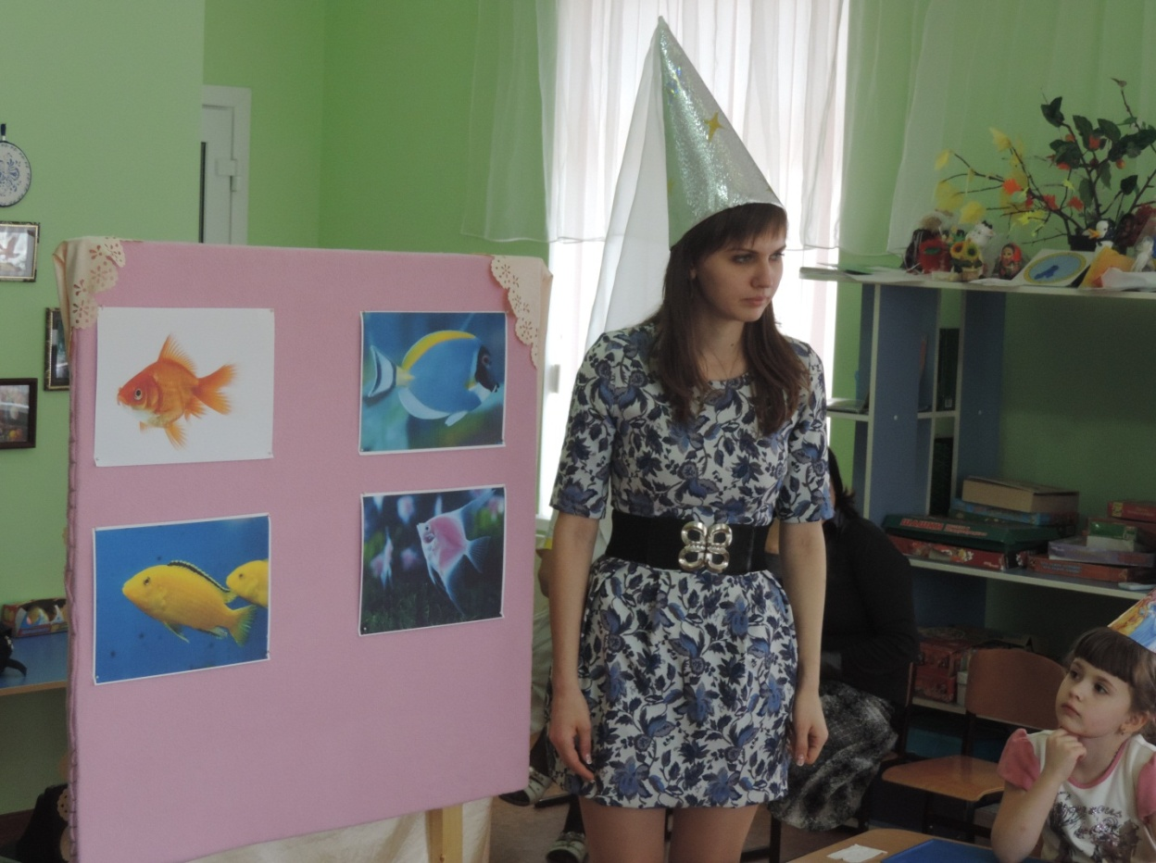(звучит загадочная музыка, дети кружатся вокруг себя).Открывают глаза, в 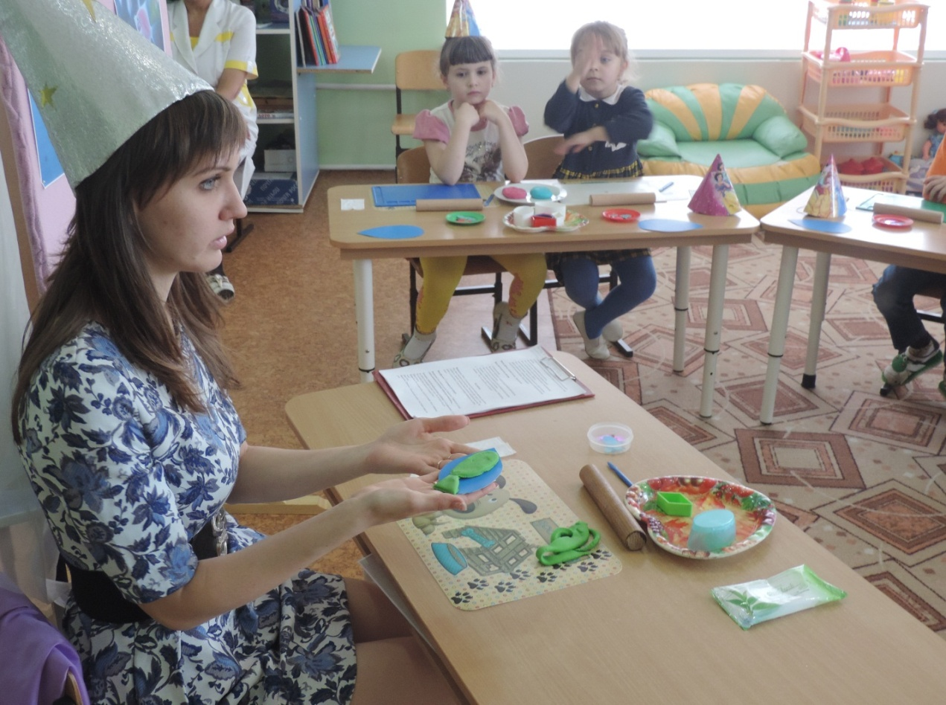руках у воспитателя - волшебные колпаки.

**Воспитатель:**С помощью этих колпаков вы станете настоящими волшебниками.

**Дети садятся за столы.**

На мольберте воспитатель открывает образцы рыбок.

**Воспитатель**: Посмотрите на этих рыбок, они похожи, но они все разные. Чем они похожи? (ответы детей -формой, одинаковое туловище) Какой формы? Верно, овальной.. А отличаются чем? Разнообразными хвостами.

**Практическая часть занятия**

**Воспитатель.** Ну, что, юные волшебники, сейчас мы сделаем своих волшебных рыбок, посмотрите, как это буду делать я. Я беру кусочек теста, немного раскатываю скалкой, чтоб оно не было слишком толстым или слишком тонким. Беруформу овала. Накладываю на тесто, продавливаю и получаю тело рыбки овальной формы. Из остатков теста можно сделать хвост, я сделаю его треугольным, но вы можете пофантазировать и придумать для своей рыбки необычный хвост. Поднимаю, снимаю лишнее тесто. Соединяютуловище с хвостом, пальцем придавливая место соединения. Плавники, чешую, глаза можно сделать с помощью стеки, страз и пайеток. Свою рыбку я положу на капельку воды. Как вы думаете, зачем я это сделала?

**Воспитатель:**прежде чем приступить к работе, мы с вами подготовим, разогреем наши пальчики (проводится пальчиковая гимнастика).

**Пальчиковая гимнастика "Рыбка"**

Рыбка плавает в водице,         - (Сложенными вместе ладонями дети изображают, как рыбка плывет).

Рыбке весело играть.

Рыбка, рыбка, озорница           - (грозят пальчиком)

Мы хотим тебя поймать           - (медленно сближают ладони)

Рыбка спинку изогнула             - (снова изображаем, как плывет рыбка)

Крошку хлебную взяла             - (делают хватательное движение обеими   руками)

Рыбка хвостиком махнула       - (снова плывут)

Рыбка быстро уплыла.

**Воспитатель:** Итак, вспомним, как надо сделать волшебную рыбку (закрепить этапы).

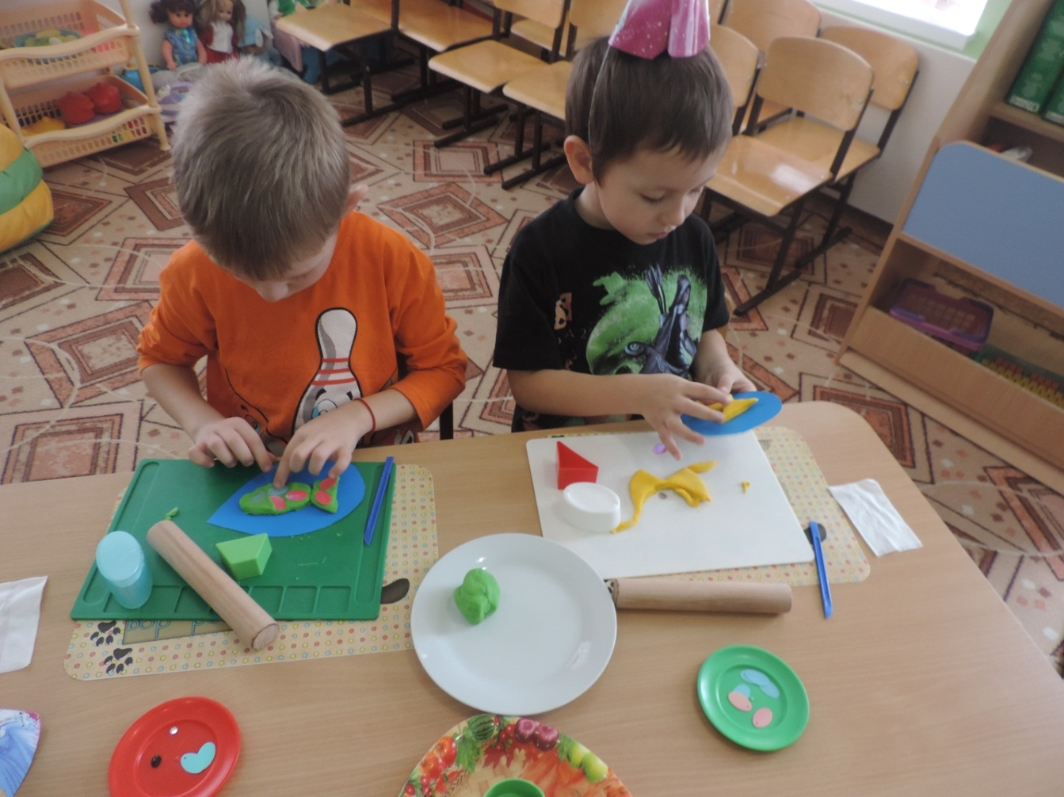**Самостоятельная работа детей** (воспитатель подходит к каждому ребёнку, при необходимости помогает, даёт советы)

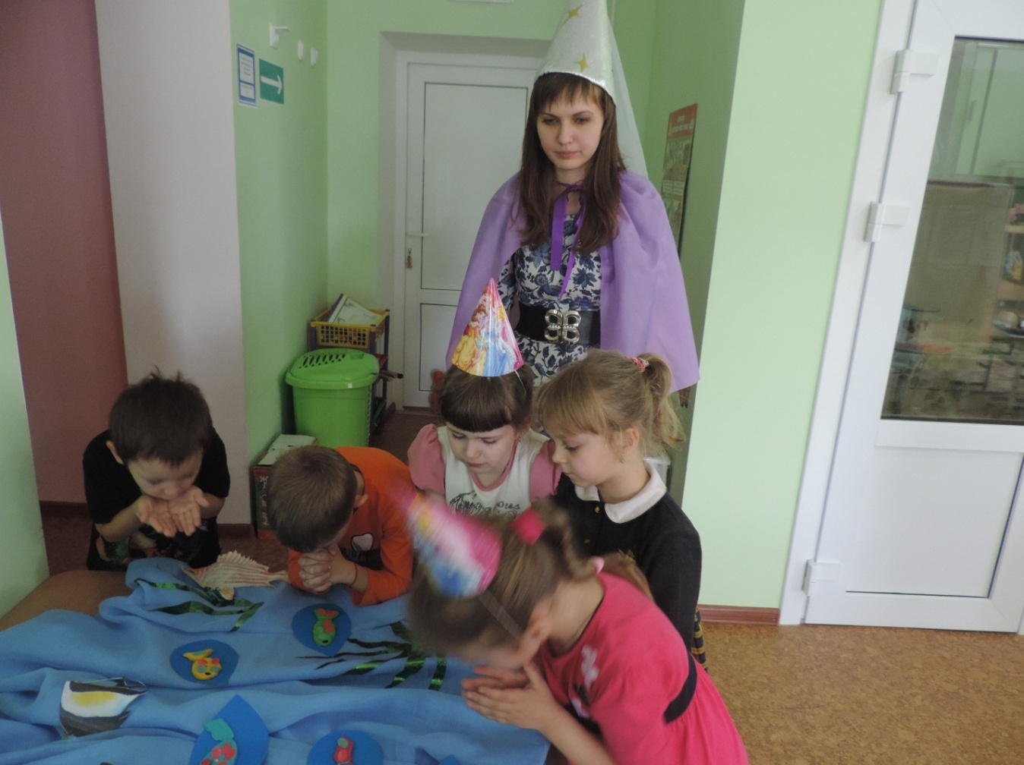**Воспитатель**. Ну, вот ваши рыбки готовы, а жить они будутв большом, красивом аквариуме (выкладывают на стекло (аквариум) рыбок).

**Анализ:**

Дети, что особенного нам удалось сделать в наших волшебных рыбках?

**Воспитатель:**

Ребята, композитор Камиль Сен – Санс придумал музыку про рыбок. - она так и называется «Аквариум». И волшебная музыка поможет оживить наших рыбок.

А сейчас скажем волшебные слова (тихо говорит, шёпотом), загадаем желание и дунем на рыбок (обратить внимание детей на то, что рыбки исполняют только добрые желания).

**Воспитатель:** Волшебные колпачки останутся у вас, когда вы захотите выполнить желание мамы или друга, вы можете ими воспользоваться.